Городское поселение Фёдоровский

Городское поселение Фёдоровский находится на северо-западе от г. Сургута, вблизи р. Моховой. Это второй по величине населённый пункт Сургутского района.
История названия посёлка: в 1971 г. было открыто нефтяное месторождение, названное «Фёдоровским» в честь геофизика Фёдорова Виктора Петровича, который предсказал открытие месторождения, опираясь лишь на сейсмические данные. Обустройство и разработка месторождения дали не только жизнь посёлку, но и имя – п. Фёдоровский.
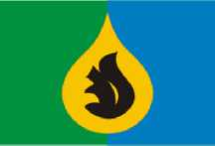
Официальная символика (герб, флаг)

Объяснение символики:
зелёный и синий – цвета герба ХМАО-Югры, олицетворяющие водные и лесные ресурсы края. Чёрная белка в золотой капле – аллегория нефти, основного природного богатства поселения.
Дата принятия символики: 17.06.2008 г.
С 2009 г. у г. п. Фёдоровского есть свой гимн, слова А. И. Кулешова, самобытного поэта, ныне жителя п. Белый Яр; музыка – федоровчанки Е. Д. Проценко.
Природная зона – северная тайга.
Площадь поселения 6007,3 га.
Население на 01.01.2022 – 23 667 человек, в том числе 83 представителей коренных народов.
Полезные ископаемые – нефть, песок, торф.
Месторождение Фёдоровское – уникальное как по своим запасам, так и по геологическому строению. Площадь 40Х45 км, этаж нефтеносности достигает одной тысячи метров. 18 августа 1971 г. был получен первый фонтан нефти из разведочной скважины, а через полтора года, в марте 1973 г., оно было введено в промышленную разработку. Таких быстрых темпов освоения не знало ещё ни одно месторождение в Западной Сибири.
В посёлке базируются: НГДУ «Комсомольскнефть», УТТ НГДУ «Фёдоровскнефть», УПНП и КРС, УТТ ПТФ, ФДРСУ треста «СНДСР», СМУ-5 СМТ-1, СМУ-2 СМТ-2, СУМР-2, Рус- скинское лесничество Сургутского лесхоза.
Сургутский район в калейдоскопе времени : справочник-дайджест : в 14 кн. Кн. 14: Городское поселение Фёдоровский / Адм. Сургут. р-на ; МУК «Сургут. район. центр. б-ка им. Г. А. Пирожникова» ; ред.-сост. Н. Р. Токмакова, сост.Н. И. Нажипова. – Сургут : Изд.-полиграф. комплекс, 2008. – 96 с.
Кулешов А. Гимн посёлка Фёдоровский // «Край, где царствуют белые ночи» : сб. стихов. – Сургут, 2012. – С. 130.
Белянкин В. Вячеслав Белянкин: «Карьера инженера должна начинаться с рабочей специальности» // Сургутская трибуна. – 2013. – 6 апр. – С. 4.
Городское поселение Фёдоровский // Сургутский район – район, способный удивлять : путеводитель / Администрация Сургут. р-на ; МКУК «СРЦБС». – Сургут ; Екатеринбург, 2015. – С. 86–93.

Увековечивание памяти первопроходцев
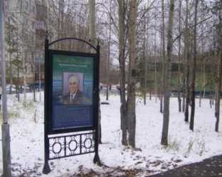
Сквер имени Виктора Ивановича Муравленко, позволяет жителям и гостям, не выезжая из посёлка, отдохнуть от городской суеты под тенью деревьев, прокатиться на велосипеде или скейтборде, полюбоваться фонтаном со светодиодной подсветкой. А главное – обратить внимание на стенд и лучше познакомиться с биографией В. И. Муравленко, выдающегося нефтяника и учёного, первого начальника Главтю- меньнефтегаза.

В ноябре 2006 г. на стеле при въезде в г. п. Фёдоровский установлена мемориальная доска Виктору Петровичу Фёдорову, геофизику-первопроходцу, участнику Великой Отечественной войны.
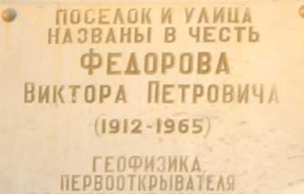
Фёдорова А. Именем Фёдорова / Александра Фёдорова ; фото из архива Фёдоровской СОШ №1 // Вестник. – 2022. – 1 апр. (№ 13). – С. 15. – 4 фот.

Увековечивание памяти воинов-интернационалистов
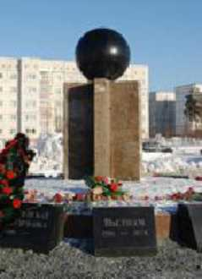
17 февраля 2007 г. состоялось торжественное открытие в п. Фёдоровском памятника «Всем погибшим воинам за Отечество».
Инициатором его возведения стали ветераны локальных войн – члены Сургутского районного отделения Ханты-Мансийской окружной организации Российского Союза ветеранов Афганистана. Двухметровый постамент-звезда поддерживает шар, символизирующий Землю. Снизу постамент окружают 14 гранитных тумб с названием стран и мест, где воевали российские солдаты.
Яковлева А. Выполнившим долг // Вестник. – 2007. – 23 Февр. (№ 8). –
С. 1.
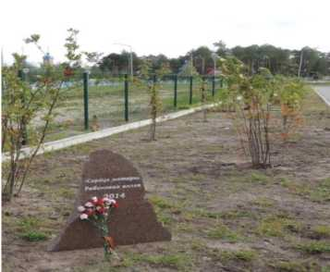

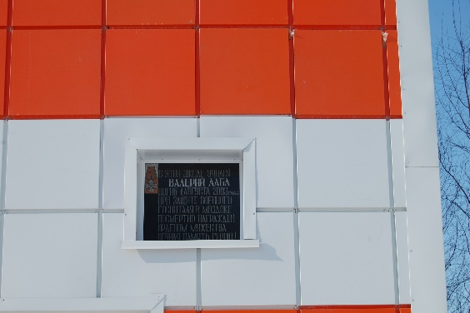
9 мая 2004 г. на здании школы № 5, в которой учился Валерий Валерьевич Лаба открыта мемориальная доска.

Рябиновая аллея заложена 5 сентября 2014 г. в память о земляках, погибших в локальных конфликтах, при исполнении воинского долга. Аллею венчает памятный знак – красный гранитный камень с надписью «Рябиновая аллея «Сердце матери».
Кошкарова В. О чём расскажут рябины // Вестник. – 2014. – 12 сент. (№ 37). – С. 10.
Михайленко О. Рябиновая аллея «Сердце матери» // Нефть Приобья. – 2014. – Сент. (№ 38). – С. 11.
19-летний рядовой погиб 1 августа 2003 г., защищая госпиталь в Моздоке. 21 сентября 2003 г. Указом Президента России Лаба В. В. посмертно награждён орденом Мужества. 19 мая 2010 г. фёдоровскому военно-спортивному клубу «Вымпел» присвоено имя В. В. Лабы. В 2013 г., учитывая желание фёдоровской молодёжи, имя Валерия Лабы увековечено в названии переулка в новом микрорайоне. 1 июля 2014 г. КМЦ «Резерв» организовал сплав молодёжи Сургутского района по реке Тром-Аган, посвящённый памяти воина-интернационалиста.
Киселёва Г. О чём рассказывают улицы Фёдоровского? // Нефть Приобья. – 2014. – Июнь (№ 23). – С. 10.
Фёдорова А. Мой брат – герой! / Александра Фёдорова ; фото Светланы Васильевой // Фёдоровская ярмарка. – 2018. – 16 февр. (№ 6). – С. 7. – 4 фот.

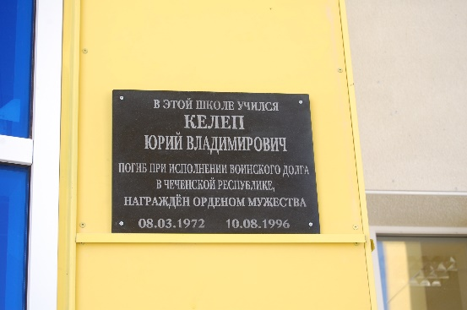
8 декабря 2005 г. на здании школы № 1 п. Фёдоровского, в которой учился Юрий Владимирович Келеп, открыта мемориальная доска в память о подвиге: 10 августа 1996 г. он погиб в г. Грозном (Чечня), защищая комплекс Правительственных зданий. 15 декабря 1996 г. Келеп Ю. В. награждён орденом Мужества, посмертно.
Добрынина Л. Памяти героев // Вестник. – 2005. – 9 дек. (№ 49) – С. 3.
Оставшиеся молодыми... : памяти павших участников боевых действий посвящается / [авт.-сост. И. А. Калашникова ; авт. проекта Э. Б. Логинов]. – Сургут. 2006 – С. 58-59.
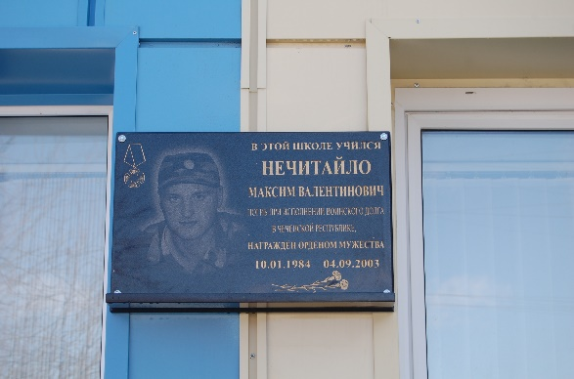
8 декабря 2005 г. на здании школы № 2 п. Фёдоровского, в которой учился Максим Валентинович Нечитайло, открыта мемориальная доска. Командир отделения сапёров – рядовой Нечитайло М. В. погиб при разминировании автодороги по направлению к г. Грозному. Указом президента Российской Федерации за № 85 от 22 января 2004 г. Нечитайло. М. В. награждён орденом Мужества, посмертно. 19 мая 2010 г. военно-патриотическому отряду «Патриот» школы № 2 п. Фёдоровский было присвоено имя Нечитайло Максима Валентиновича.
Добрынина Л. Памяти героев // Вестник. – 2005. – 9 дек. (№ 49). – С. 3.Оставшиеся молодыми... : памяти павших участников боевых действий посвящается / [авт.-сост. И. А. Калашникова ; авт. проекта Э. Б. Логинов]. – Сургут, 2006. – С. 80-81.
Сергеев Д. «Голос памяти», звучащий как набат // Вестник. – 2010. – 28 мая (№ 22). – С. 10.

Аллеи Славы передовиков производства
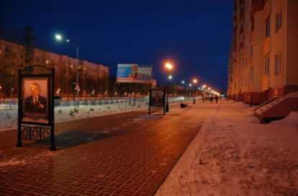
В ноябре 2014 г. к 30-летию п. Фёдоровского была открыта аллея Славы: на главной улице посёлка – ул. Ленина – разместили 10 стендов с портретами фёдоровчан-передовиков производства различных сфер деятельности.
Сутормина Я. Почёт и уважение людям поселения // Вестник. – 2014. – 26 дек. (№ 52). – С. 2.

Парки и скверы

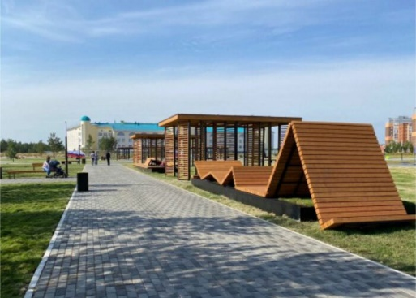
4 сентября 2021 г. состоялась церемония открытия парка «Мечта» в шестом микрорайоне поселения Фёдоровского. Строительство нового парка на территории в 28 тысяч кв. м заняло почти 2 года. В парке есть прогулочная зона, беседки, где можно укрыться от дождя или солнца. Выделена спортивная зона, где можно заниматься, бегать, на самокатах, велосипедах ездить. В парке есть детский спортивный комплекс для детей от 6 до 12 лет, отдельный спортивный комплекс для детей от 14 лет и спортивный комплекс двухуровневый с двойным рукоходом и шестью турниками (возрастная группа от 14 лет), многофункциональные спортивные тренажёры, безопасное резиновое покрытие. Присев на скамейку со встроенным USB-порталом, можно зарядить телефон и воспользоваться бесплатным wi-fi. В парке установлено видеонаблюдение.

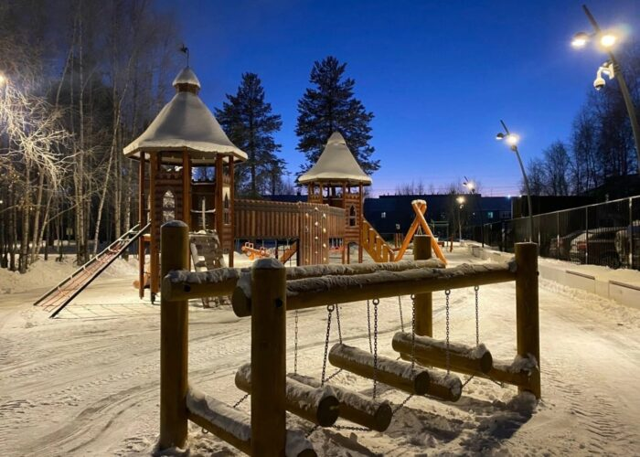
30 ноября 2022 г. в посёлке Фёдоровском открыта «Аллея Московская». На аллее обустроены пешеходные дорожки, установлены малые архитектурные формы и арт-объекты, оборудованы детская и спортплощадка. В сквере также появились освещение и система видеонаблюдения. Весной 2022 г. «Аллея Московская» стала одним из фаворитов жителей городского поселения по результатам голосования инициативного бюджетирования в рамках федерального проекта «Формирование комфортной городской среды» нацпроекта «Жильё и городская среда».

Межселенная территория д. ЮГАН

Старинное село Юган возникло ещё в первой половине XIX века, расположено на высоком берегу реки Юган в 150 км от г. Сургута.
Название поселению – дала река Юган, самая большая река Сургутского района. Слово «Юган» в переводе с хантыйского – река.
Церковь, богатые амбары и склады купца и промышленника Н. П. Тетюцкого, добротные дома, Юганские ярмарки, сельскохозяйственные эксперименты священника И. Я. Тверитина – этим славилась богатое село в 19 веке.
Межселенная территория д. Юган // Сургутский район – район, способный удивлять : путеводитель / Администрация Сургут. р-на ; МКУК «СРЦБС». – Сургут ; Екатеринбург, 2015. – С. 94-95.

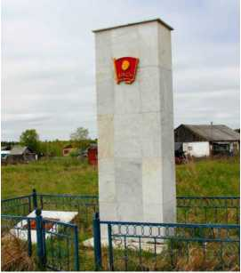
Увековечивание памяти участников гражданской войны
и кулацко-эсеровского мятежа 1921 г.

В 1921 г. в юртах Невойлокиных была мятежниками расстреляна юная комсомолка Александра Новосельцева, похоронили её на яру, на высоком берегу реки Юган, где и поставили скромный памятник – деревянную пирамидку со звездой.

В августе 1972 г. комсомольцы Сургутского управления буровых работ установили новый обелиск памяти комсомолки.
Пономарёв Г. В вихрях времени // Мы вместе. – 2002. – № 1. – С. 2.

Увековечивание памяти первопроходцев
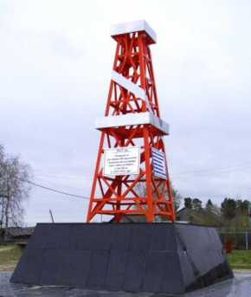
26 сентября 2012 г. в д. Юган состоялось торжественное открытие памятной стелы в честь первопроходцев-геологов
– участников Обь-Иртышской комплексной геологической экспедиции треста «Востокнефть» 1934-1935 гг. под руководством Виктора Григорьевича Васильева.
Идея и главный инициатор установки памятной стелы – журналист-краевед Л. В. Цареградская, автор дизайн-проекта – сургутянин А. Груздев; изготовил памятный знак коллектив завода стабилизации конденсата, земляные работы, устройство постамента произвёл коллектив «Мегионнефтегазгеология».
Мархинина М. Геологам-первопроходцам // Вестник. – 2012. – 28 сент. (№ 39). – С. 2.

